جمعیت شناسی (دموگرافی)

جمعیت شناسی یا دموگرافی علم است در مورد تغییرات و رشد جمعیت در جامعه. دموگرافی در مورد تعداد نفوس، ترکیب )جنس و سن( ، توزیع جغرافیائی و تغییرات آن بحث می کند. در دموگرافی می توانیم جمعیت تمام جهان، یک قاره، یک منطقه، یک کشور و حتی یک شهر و یک قریه را مطالعه کنیم

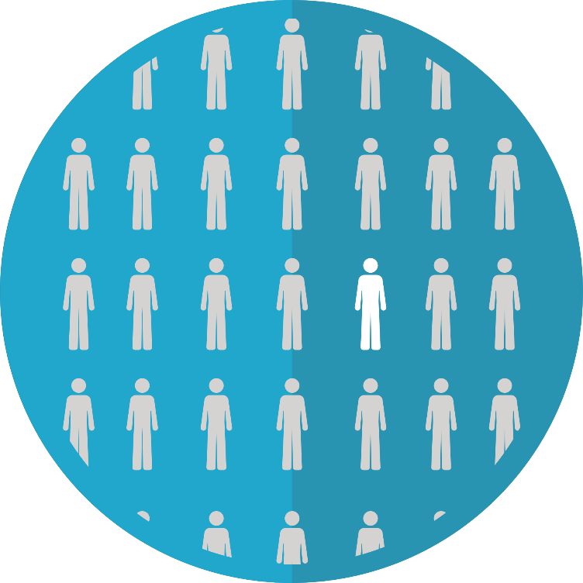
ill: maxpixel (CC0 Public Domain)

دموگرافی: این کلمه از زبان یونانی گرفته شده است. دموس به معنی جمعیت و گرافی
بمعنا نوشتن می باشد و دموگرافی علم توضیح جمعیت است .

برای محاسبه رشد جمعیت جهان کافی است که تعداد مرده گان را از تعداد نوزادان منفی کنیم و این رشد را رشد طبیعی جمعیت می نامند.

تعداد مرده گان - تعداد نوزادان = رشد طبیعی

مطالعه جمعیت در یک محدوده جغرافیائی مانند یک کشور یا یک قاره و حتی یک شهر بر علاوه تعداد نوزادان و مردگان در یک زمان معین به تعداد مهاجران نیز بستگی دارد .

رفتگان- تازه واردان+ رشد طبیعی = رشد جمعیت در یک محدوده ی جغرافیایی

تولد و مرگ - نرخ تولد و نرخ مرگ
برای مقایسه رشد جمعیت کشورها که تعداد جمعیت شان یکسان نیست ،دانستن نرخ تولد و نرخ مرگ ضروری می باشد. نرخ تولد و نرخ مرگ نسبت تعداد نوزادن یا مردگان بر هزار باشنده آن کشور و یا محدوده ی جغرافیایی است .

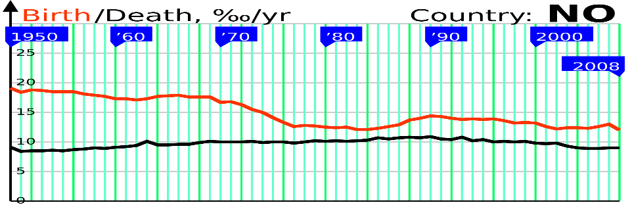
ill: Wikimedia (public domain)

نرخ تولد: تعداد نوزاد زنده از هر هزار نفر در یک ساحه معین در طی یکسال
نرخ مرگ: تعداد مردگان از هزار نفر در یک ساحه معین در طی یکسال

ناروی در سال ۲۰۰۶ در حدود ۱۲‰ نرخ تولد داشته و نرخ مرگ در آن سال قریب ۹ ‰ بوده است .
بنابراین رشد طبیعی جمعیت را می توان ۳‰ تعیین کرد. دیگر کشورهای صنعتی به همین اندازه یا کمی کمتر ازین نرخ رشد داشتند. نرخ رشد جمعیت در کشورهای در حال رشد بلند است و در همین سال حد متوسط رشد جمعیت در کشورهای در حال رشد حدود ۱۵‰ تا ۳۵‰ تخمین شده بود .
در جدول زیر نرخ تولد و مرگ تعدادی از کشور های جهان در سال ۲۰۰۶ دیده می شود. اگر دقت کنیم خواهیم دید که بعضی از کشور ها مانند آلمان و روسیه درین سال نرخ رشد منفی داشته اند. یعنی نرخ مرگ و میر از نرخ تولد رقم بزرگتری دارند. علت رشد منفی درین کشور ها سطح پایین میزان یا نرخ بارداری در میان زنان است. در حالیکه نرخ منفی رشد جمعیت در آفریقای جنوبی علت دیگری دارد و آن شیوع بیماری ایدز در آن کشور می باشد .

نرخ تولد ومرگ بعضی کشورها
نرخ مرگ | نرخ تولد | کشور
۹ ‰ | ۱۲ ‰ | ناروی
۱۶ ‰ | ۱۱ ‰ | روسیه
۱۱ ‰ | ۸ ‰ | آلمان
۱۰ ‰ | ۹ ‰ | ایتالیا
۸ ‰ | ۱۴ ‰ | امریکا
۷ ‰ | ۱۳ ‰ | چین
۷ ‰ | ۲۳ ‰ | هند
۵ ‰ | ۲۳ ‰ | مصر
۱۷ ‰ | ۴۱ ‰ | نایجریا
۲۲ ‰ | ۱۹ ‰ | افریقای جنوبی
۵ ‰ | ۲۱ ‰ | مکزیکو
۶ ‰ | ۱۵ ‰ | چیلی

رشد جمعیت جهان
جمعیت جهان بطور کلی در حال افزایش است. با آنکه تعیین دقیق رشد جمعیت جهان در دهه های بعدی مشکل است اما سازمان ملل در مورد رشد جمعیت جهان قام زیر را پیش بینی می کند.

سال | جمعیت جهان
۱۹۹۰ | ۵،۳ بلیون
۲۰۱۷ | ۷،۶ بلیون
۲۰۳۰ | ۸،۶ بلیون
۲۰۵۰ | ۹،۸ بلیون
۲۱۰۰ | ۱۱،۲ بلیون

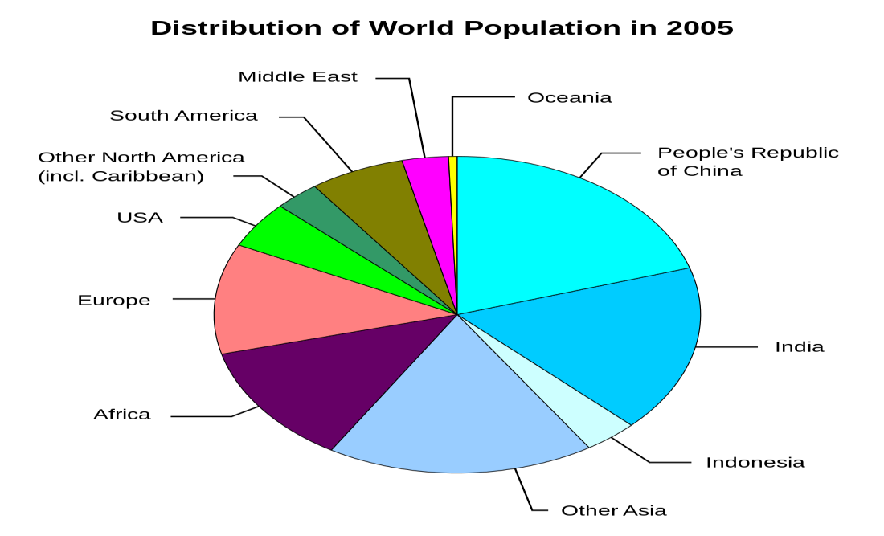
ill: Wikimedia (CC BY-SA 3.0)

کلمات دری و نارویژی
norsk | دری
befolkning | جمعیت
folketall | تعداد نفوس
forandring | تغییرات
vekst | رشد
utvikling | تکامل/ توسعه
fødselsrate | نرخ تولد
dødsrate | نرخ مرگ
fødsel | تولد
flytting | کوچیدن
innvandrere | مهاجرین آمده
utvandrere | مهاجرین رفته

تمرینات
۱. معنی دموگرافی چیست؟
۲. رشد طبیعی را تعریف کنید
۳. مفاهیم درخ تولد و نرخ مرگ را توضیح دهید
۴. رشد منفی جمعیت به چه معناست؟
۵. در کدام کشور ها رشد جمعیت زیاد است و چرا؟
۶. چشم انداز رشد جمعیت جهان چگونه است؟
۷. جمعیت جهان در سال ۲۰۵۰ به چند بلیون نفر خواهد رسید؟

